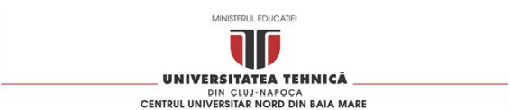

SISTEM DE GESTIUNE A ACTIVITĂȚII UNUI SERVICE AUTO ȘI STAȚIE ITP CU MODUL DE ASISTENȚĂ LA DIAGNOZĂ

PROIECT

 | Absolvent: | Prenume NUME
 | Coordonator științific: | titlul științific Prenume NUME

2026

Cuprins

Capitolul 1. Scop 1
Capitolul 2. Obiective 2
Capitolul 3. Proiectare 3
Capitolul 4. Aplicație practică 6
Capitolul 5. Concluzie 8
Bibliografie 10

Scop
Proiectul vizează digitalizarea și gestionarea activității unui service auto ce include și o stație de Inspecție Tehnică Periodică. Această aplicație acoperă atât partea de recepție, programări și reparații, cât și gestiunea stocurilor de piese și calculul încasărilor.
În mod obișnuit, procesele din service-uri sunt fragmentate, iar evidențele sunt ținute pe hârtie sau în aplicații separate. Din această cauză apar frecvent neconcordanțe în stocurile de piese, suprapuneri în calendarul de programări, se întârzie predarea mașinilor către clienți, sau mecanicii pierd timp la diagnoză fără un acces rapid la istoricul defecțiunilor.
Sistemul unifică toate aceste date într-o bază de date relațională normalizată, calculând automat devizele de manoperă și piese, scăzând produsele din magazie și urmărind expirarea inspecțiilor ITP. În plus, un script analizează datele istorice ale vehiculului și îi sugerează mecanicului o listă de verificări pentru componentele care se uzează cel mai des.

Obiective
Sistemul oferă o evidență clară a clienților și a mașinilor acestora, salvând datele de contact ale proprietarilor și înregistrând vehiculele cu toate detaliile tehnice necesare, cum ar fi seria de șasiu unic, numărul de înmatriculare, marca, modelul, anul de fabricație, motorizarea și norma de poluare. Aplicația permite planificarea intervențiilor unde se înregistrează data, durata estimată și tipul de lucrare solicitat. Ulterior, programările se transformă în comenzi de reparație la sosirea mașinii în atelier, unde se face alocarea mecanicilor și repartizarea lucrărilor pe elevatoare sau posturi de lucru. De asemenea, modulul de gestiune a stocurilor și furnizorilor menține evidența catalogului de piese de schimb, scăzând automat produsele din magazie în momentul adăugării pe o comandă și generând alerte pentru reperele care scad sub pragul minim. Pentru stația ITP, sistemul permite înregistrarea valorilor tehnice măsurate pe stand, emiterea deciziei de admitere sau respingere și monitorizarea datelor de expirare a inspecțiilor. Aplicația include un modul de asistență la diagnoză care analizează istoricul defecțiunilor și afișează la recepție o listă de verificări recomandate pentru componentele cele mai predispuse la uzură.
Din punct de vedere al operațiilor realizate, aplicația asigură operații de creare, vizualizare, modificare și ștergere pentru clienți, vehicule, comenzi, piese și fișe ITP. Devizele financiare sunt generate automat prin însumarea orelor de manoperă cu valoarea pieselor montate. Sistemul permite generarea rapoartelor de profitabilitate, evaluarea productivității mecanicilor, identificarea pieselor fără rulaj și analiza inspecțiilor ITP. În fundal, se realizează un flux de preluare a datelor din baza de date, antrenarea modelului de învățare automată și salvarea predicțiilor rezultate.
Aplicația este structurată pentru a deservi două categorii principale de utilizatori. Operatorul de service administrează întregul flux operațional: înregistrează clienții și vehiculele, gestioneaza calendarul de programări, deschide comenzile de reparație, alocă mecanicii și piesele pe fișă, consultă recomandările oferite de modulul AI și urmărește rapoartele financiare sau de stoc. Inspectorul ITP se ocupă exclusiv de linia de verificare tehnică, având rolul de a introduce valorile măsurate pe stand și de a înregistra decizia finală de admitere sau respingere. —spatierea

Proiectare
3.1 Analiza cerințelor

Proiectul urmărește procesele împărțite între recepție, atelier, magazie și linia de inspecție tehnică. Clientul poate suna, descrie problema iar operatorul o încadrează într-un tip de lucrare din catalog și îi stabilește o programare, cu o durată estimată. La sosirea mașinii, programarea se transformă într-o comandă de recepție. Mecanicul execută lucrarea pe un post de lucru și montează piesele luate din magazie, iar la final se calculează devizul și mașina este predată. Dacă un client vine fără programare, comanda se deschide direct. Inspecția ITP urmează un traseu diferit: mașina intră pe linia de verificare, inspectorul măsoară parametrii tehnici, iar în funcție de rezultat se emite decizia de admitere și data până la care inspecția rămâne valabilă.
Din acest proces trebuie păstrate istoricul fiecărui vehicul, costul fiecărei comenzi împărțit între manoperă și piese, stocul rămas în magazine, programările unei anumite zile și inspecțiile care urmează să expire. Din istoric provin și datele pe care modulul de diagnoză le folosește pentru a recomanda verificări.
Am stabilit câteva reguli pentru baza de date. Fiecare vehicul are o serie de șasiu unică și un singur proprietar la un moment dat. O piesă nu poate fi montată dacă stocul nu acoperă cantitatea cerută, iar la montare scade automat. Prețul piesei și tariful orar se copiază pe comandă astfel încât o modificare ulterioară a prețurilor să nu afecteze devizele aferente. Service-ul dispune de 3 posturi de lucru, deci nu pot exista mai mult de 3 programări care se suprapun în timp.
În cazul ITP, o inspecție este declarată admisă doar dacă toate valorile măsurate se încadrează în limitele admise. Valabilitatea depinde de vechimea vehicululuiȘ prima inspecție se face la 3 ani de la fabricație, apoi din 2 în 2 ani până la 12 ani, iar după anual. Data expirării se calculează automat și se păstrează doar pentru inspecțiile admise.

3.2 Modelul conceptual

Modelul conceptual (Figura 3.1) conține 12 entități, grupate pe patru zone funcționale. Zona clienți și programări: CLIENT, VEHICUL, PROGRAMARE. Zona de atelier: COMANDA_REPARATIE, LUCRARE_EFECTUATA, ANGAJAT, LUCRARE_CATALOG. Zona de stoc: PIESA, FURNIZOR, PIESA_COMANDA. Zona ITP și diagnoză: INSPECTIE_ITP, RECOMANDARE_DIAGNOZA.

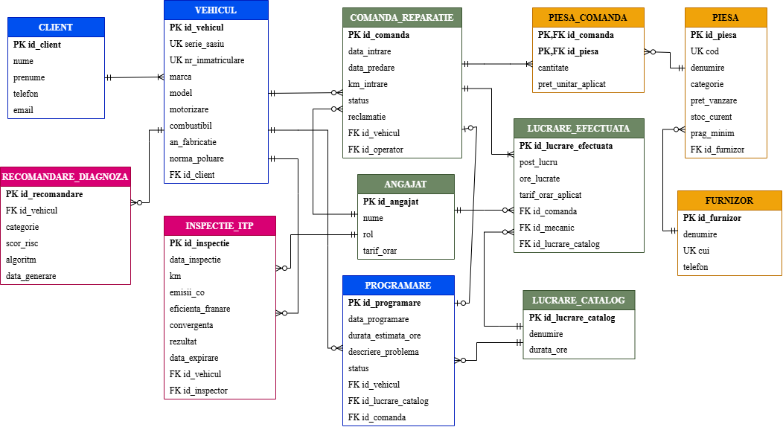
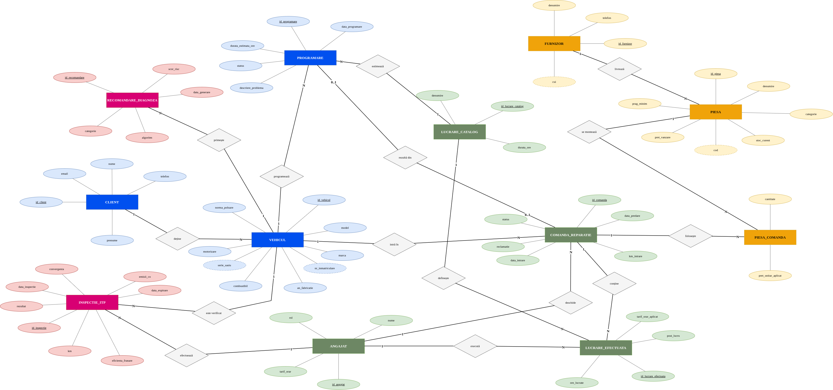
Figura 3.1. Diagrama Entitate-Relație

Relațiile principale sunt de tip 1:N: un client deține mai multe vehicule iar un vehicul are mai multe comenzi, inspecții, programări și recomandări. Relația dintre comenzi și piese este de tip M:N deoarece o comandă folosește mai multe piese iar aceeași piesă poate fi in mai multe comenzi. Astfel, tabelul PIESA_COMANDA păstreaza cantitatea și prețul unitar al unei piese de la momentul montării. Entitatea ANGAJAT apare în trei relații distincte deoarece aceeași persoana poate fi operator care deschide comanda, mecanic care execută lucrarea sau inspector ITP. Relația dintre PROGRAMARE și COMANDA_REPARATIE este de tip unu-la-zero-sau-unu: o programare duce cel mult o comandă, iar o comandă poate exista și fără programare (client venit fără să sune).
Devizul nu este o entitate. Este calculat printr-un view, pentru a evita stocarea datelor derivate.

3.2 Modelul logic

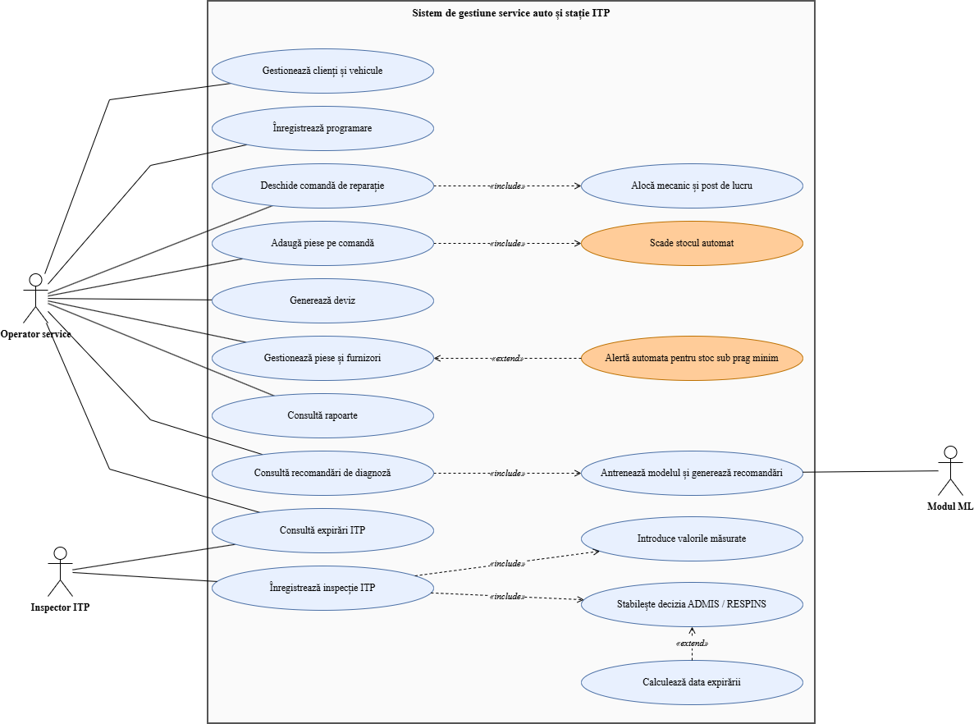

Figura 3.2 Diagrama cazurilor de utilizare

Analiză și fundamentare Teoretică
Împreună cu următoarele 3 capitole trebuie să reprezinte aproximativ 70% din lucrare.
Scopul acestui capitol este să explice principiile funcționale ale aplicației implementate. Aici descrieți soluția propusă din punct de vedere teoretic - explicați și demonstrați proprietățile și valoarea teoretică:
- algoritmi utilizați și/sau propuși,
- protocoale utilizate,
- modele abstracte,
- explicații/argumentări logice ale soluției alese,
- structura logică și funcțională a aplicației.

Exemplu de titlu de secțiune

Exemplu de titlu de subsecțiune
Fiecare tabel introdus în lucrare este numerotat astfel: Tabelul x.y, unde x reprezintă numărul capitolului, iar y numărul tabelului din capitol. Se lasă un rând liber între tabel și paragraful anterior, respectiv următor.
Pentru a stabili titlul unui tabel, folosiți meniul References, submeniul Insert caption și din pop-up alegeți Tabelul.
Pentru a referi un tabel folosiți meniul References, submeniul Captions, Cross-reference și alegeti din pop-up Tabelul→only label and number.
Exemplu: în acest rând am inserat o referență la Tabelul 4.1.

Tabelul 4.1. Numele tabelului.
Times New Roman ( 12) | xxxx | xxxx | xxxx

Fiecare figură introdusă în text trebuie numerotată și referită împreună cu o scurtă descriere a conținutului său. Numerotarea se face astfel Figura x.y unde x reprezintă numărul capitolului, iar y numărul figurii în acel capitol. De exemplu: în Figura x.y este prezentată o imagine sintetică a ... etc.
Folosiți meniul References, Insert caption și din pop-up alegeți Figura.
Pentru a referi o figură folosiți References->Captions->Cross-reference și alegeți din pop-up Figura->only label and number.
Exemplu: în acest rând am inserat o referință la Figura 4.1.

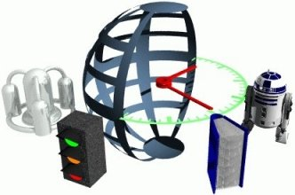
Figura 4.1. Numele figurii

Proiectare de detaliu și implementare
Împreună cu capitolul precedent și cel următor reprezintă aproximativ 70% din total.
Scopul acestui capitol este să documenteze aplicația dezvoltată în așa fel încât dezvoltarea și întreținerea ulterioară să fie posibilă. Cititorul trebuie să poată identifica funcțiile principale ale aplicației din ceea ce este scris aici.
Capitolul ar trebui sa conțină (nu se rezumă neapărat la):
- schema generală aplicației,
- descriere a fiecărei componente implementate, la nivel de modul,
- diagrame de clase, clase importante și metode ale claselor importante.

Testare și validare
Acest capitol, împreună cu cele două care îl preced, va reprezenta aproximativ 70% din lucrare.

Manual de instalare si utilizare
În secțiunea de Instalare trebuie să detaliați resursele software și hardware necesare pentru instalarea și rularea aplicației, precum și să descrieți pas cu pas procesul de instalare. Instalarea aplicației trebuie să se poată face folosind instrucțiunile date aici.
Utilizarea aplicației trebuie descrisă din punctul de vedere al utilizatorului, fără a menționa aspecte tehnice interne. Folosiți capturi ale ecranului și explicați pas cu pas interacțiunea cu persoana care execută instalarea. Folosind acest manual, o persoană ar trebui să poată instala și utiliza produsul vostru.
Minimum 1 pagină, până la 5 pagini

Concluzii
Acest capitol va ocupa 1-2 pagini.
Capitolul ar trebui sa conțină (nu se rezumă neapărat la):
- un rezumat al contribuțiilor voastre
- o analiză critică a rezultatelor obținute
- o descriere a posibilelor dezvoltări și îmbunătățiri ulterioare

Bibliografie

[1] | G. Boella și L. van der Torre, „Contracts as Legal Institutions in Organizations of Autonomous Agents,” în Proceedings of the Third International Joint Conference on Autonomous Agents and Multi Agent Systems (AAMAS'04), New, 2004.
[2] | G. Boella, J. Hulstijn și L. van der Torre, „A Synthesis Between Mental Attitudes and Social Commitments in Agent Communication Languages,” în Intelligent Agent Technology 05 (IAT 2005), Compiegne, 2005.
[3] | G. Cachon și M. Lariviere, „Supply chain coordination with revenue sharing contracts: strengths and limitations,” Management Science, vol. 51, pp. 30-44, 2005.
[4] | C. P. Pfleeger, S. L. Pfleeger și J. Margulies, Security in Computing, 5th Edition, Pearson, 2015.
[5] | Software Freedom Conservancy, „The Selenium Browser Automation Project,” [Interactiv]. Available: https://www.selenium.dev/. [Accesat 17 martie 2021].

După ce ați inserat/actualizat bibliografia selectați întregul tabel și aplicați stilul Biblio. Stilul Normal are indentare la începutul paragrafelor și, de aceea nu veți obține formatul ca mai sus fără acest pas.

Anexa 1
…
Secțiuni de cod relevante

Anexa 2
Alte informații relevante (demonstrații etc.)
…

Anexa 3
Lucrări publicate (dacă există)
etc.

